Textdatei „KaminStartkurve.txt“ mit 36.001 Werte, tmax = 4.320.000s (50 Tage), dt = 120s Start bei 9,7648 und

Ordinaten bei 32,2990 und 45,8195 und 62,3446

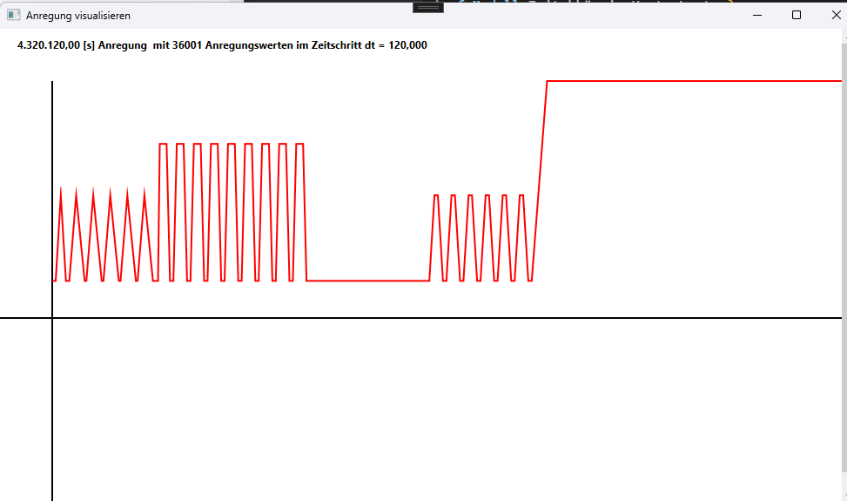

Textdatei „KaminKaltstart.txt“ mit 5.041 Werten, tmax=25.200s (7h) , dt = 5 und

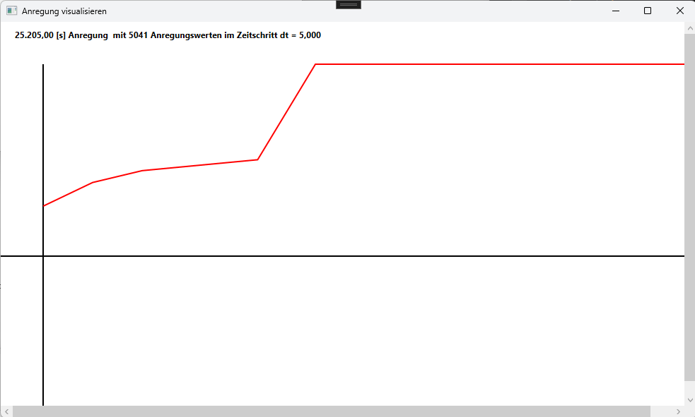Ordinaten 20,6563 und 39,8104 und 79,2452

Anfahrkurve, abgebildet mit 30 Tagen Start bei 20 und Peaks bei 80, 118 und 160 Grad

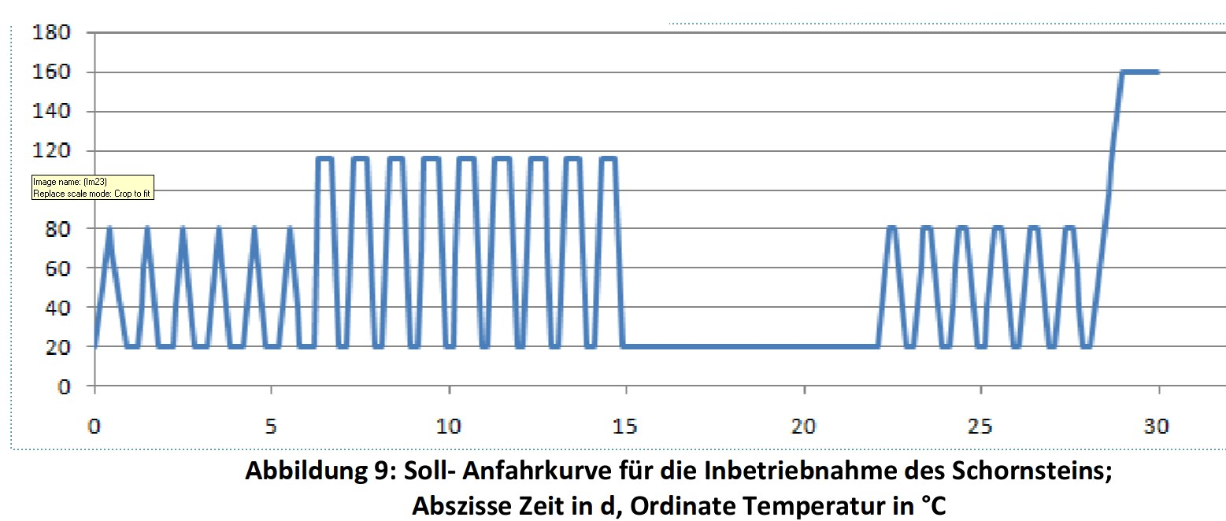

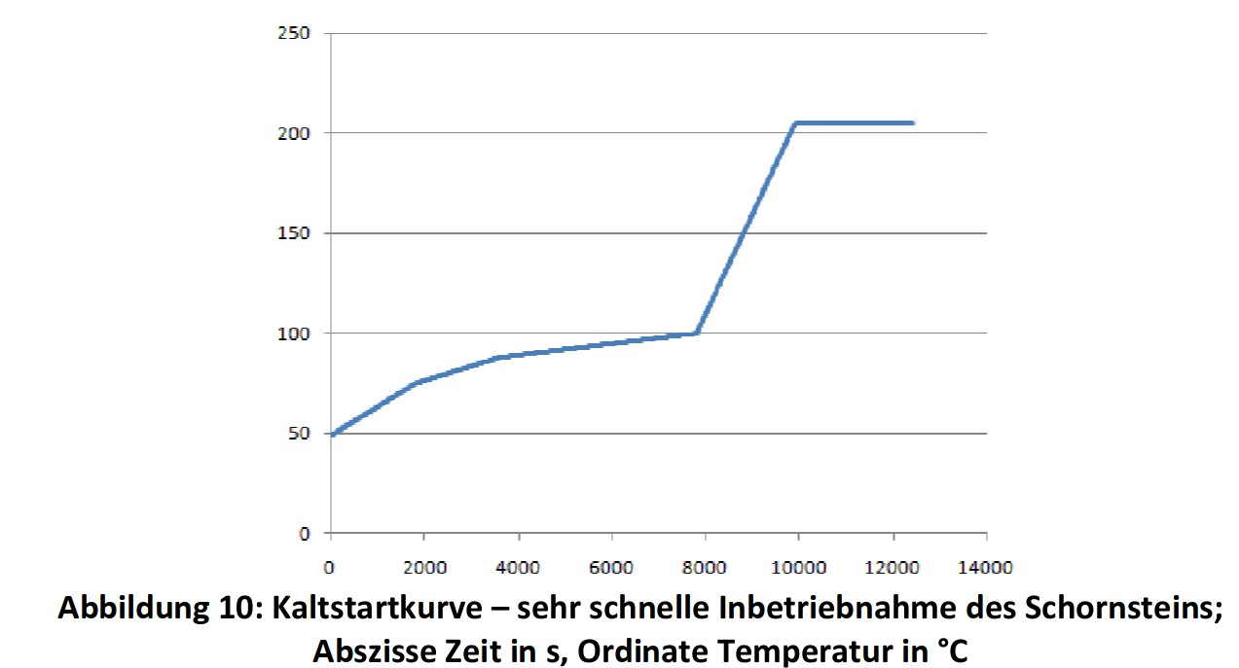Kaltstartkurve, abgebildet mit 12.000 sec und Ordinatenwerten 50, 100 und 211 Grad